MA’ PASONGLO’
KAJIAN SOSIOLOGIS-TEOLOGIS TENTANG MAKNA
MA’PASONGLO’ DI LEMBANG LEATUNG MATALLO,
KECAMATAN SANGALLA UTARA
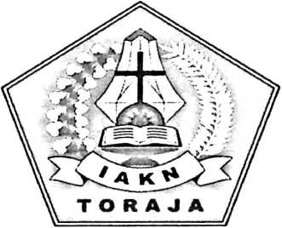
SKRIPSI
Diajukan kepada Institut Agama Kristen Negeri (IAKN) Toraja
Sebagai Salah Satu Persyaratan Untuk Memperoleh
Gelar Sarjana (S.Th.)
Oleh
YULIANTI PAMUMBU
2020175113
PROGRAM STUDI TEOLOGI KRISTEN
FAKULTAS TEOLOGI DAN SOSIOLOGI KRISTEN
INSTITUT AGAMA KRISTEN NEGERI (IAKN) TORAJA
2021

Disiapkan oleh | Nama : Yulianti Pamumbu  NIRM : 2020175113  Program Studi : Teologi Kristen  Fakultas : Teologi dan Sosiologi Kristen

Setelah dikonsultasikan, dikoreksi, dan diperbaiki dengan arahan dari
pembimbing, maka skripsi ini dinyatakan memenuhi syarat dan layak untuk
dipertahankan dan dipertanggungjawabkan dalam ujian skripsi pada Institut
Agama Kristen Negeri (IAKN) Toraja.
Tana Toraja, 04 Agustus 2021
Dosen Pembimbing
Pembimbing I,
NIP 198

imbunga’, M.Pd.
12012011011009
Pembimbing II,
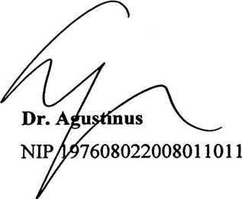

HALAMAN PENGESAHAN  Judul | : Kajian Sosiologis-Teologis Tentang Makna Ma'pasonglo’  di Lembang Leatung Matallo, Kecamatan Sangalla Utara
Disiapkan oleh | Nama : Yulianti Pamumbu  NIRM : 2020175113  Program Studi : Teologi Kristen  Fakultas : Teologi dan Sosiologi Kristen
Dibimbing oleh | 1. Theo Dedy Palimbunga, M.Pd.  2. Dr. Agustinus

Telah dipertahankan dan dipertanggungjawabkan oleh penulis di depan
penguji pada ujian sarjana (SI) Institut Agama Kristen Negeri (IAKN) Toraja,
pada tanggal 16 Agustus 2021 dan diyudisium pada tanggal 08 September 2021.
Dewan Penguji:
Penguji Utama,
Dr. Amos Susanto, M.Th.
NIP 197910302011011004
Penguji Pendamping,

Pebe Untung, M.Pd.
Panitia Ujian
Ketua,


Srhnart Ryeni, M.Si.
NIP 198903032019032012
Sekretaris,
w
Manana Surpiati, S.Th.
NIP 198203022009122005
Mengetahui,
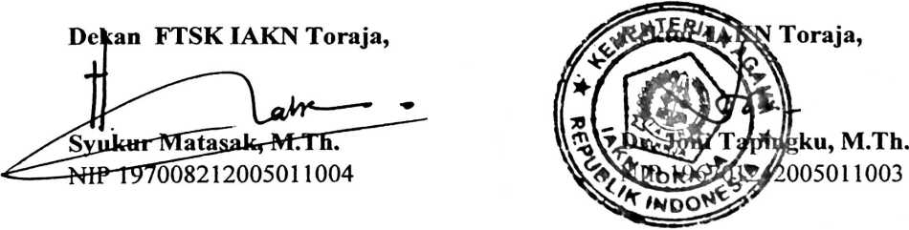
iii


ABSTRAK.
Upacara Rambu Solo’ merupakan sebuah aluk yang telah diwarisi oleh
masyarakat Toraja Dalam upacara rambu Solo’ dikenal adanya tahapan ritual
Ma’pasonglo’. Ma’Pasonglo' adalah proses pemindahan jenazah dari rumah
tongkonan kc rante untuk pelaksanaan upacara yang hal ini berhubungan dengan
tingkatan rapasan melalui stratifikasi sosial. Pada proses pelaksanaan ritual
tersebut,terlihat tentang simbol-simbol yang dipakai seperti bombongan/gong,
tombi’, belo tedong, kerbau, t o ma’katia ,tau-lau, lamba- lamba. Mengenai hal
tersebut, banyak orang yang kurang memiliki memahami betul akan makna yang
terkandung dari ritual itu. Oleh karena itu, penelitian ini bertujuan untuk
mengetahui makna teologis Ma’Pasonglo’ sesuai dengan pemahaman iman
Kristen.
Penelitian ini menggunakan pendekatan kualitatif. Pengumpulan data
dilakukan dengan terjun ke lapangan dalam mengamati proses ritual, wawancara,
dan dokumentasi.
Hasil penelitian menunjukkan bahwa makna ritual Ma'Pasonglo’ yaitu
suatu upacara keagamaan dimana memuat sikap sebagai gambar dan rupa Allah
untuk hidup saling berbagi dengan sesama seperti halnya dalam proses
pelaksanaan Ma’Pasonglo’ akan berbagi akan hewan sembelihan bagi kalangan
masyarakat. Memuat juga perilaku dengan menghargai/menghormati orang yang
meninggal sebagai bentuk rasa cinta kasih yang telah dibangun persekutuan
kekeluargaan untuk mencapai tujuan yang diinginkan dalam sebuah kesatuan yang
utuh. Setiap umat Allah mampu untuk hidup saling berpandanan Injil dalam
menjalin hubungan yang dapat dilihat dalam 1 Petrus 3:8 yang menyatakan bahwa
“Dan akhirnya, hendaklah kamu sei sekata, seperasaan, mengasihi saudara-
saudara, penyanyang dan rendah hati”.
Kata kunci: Ritual Ma ’Pasonglo ’, Upacara Rambu Solo ’, dan Rapasan
v

